Lettre d'information n°338 du 15/12/2017
Sommaire :
- Circulaires départementales et académiques sur PIA
- Classe exceptionnelle : top départ !
- Direction et fonctionnement de l’école : le dossier doit être ouvert
- Du vent dans le redoublement
- Remplaçants : une gestion du mercredi matin à revoir
- Jour de carence pour les agents publics : injuste et démagogique
- Votre carrière nouvelle formule : le SE-Unsa fait le point
- La GIPA, j’y ai droit ? Vérifier avec le SE-Unsa
- Décembre : encore le moment d’adhérer au Se-Unsa !

Circulaires départementales et académiques sur PIA
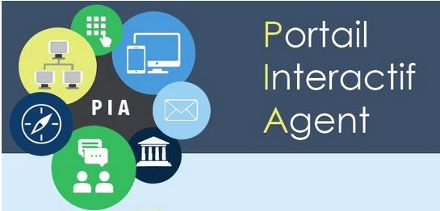
Les circulaires académiques et départementales sont désormais disponibles via PIA (Portail Intéractif Agent), rubrique Intranet.
https://pia.ac-grenoble.fr/login/ct_logon.jsp
Afin d'en faciliter la lecture, le SE-Unsa vous propose un lien direct vers les dernières circulaires, en pièces jointes PDF sur notre site local.
- Congé parental
- Postes adaptés rentrée 2018
- Exercice des fonctions à temps partiels 1er degré (avant fin janvier 2018)
- Accès au grade de professeur des écoles de classe exceptionnelle 2017 (à faire avt le 22/12/2017)
- Cumul d'activités des enseignants 1er degré public
- Recrutement des directeurs d'écoles élémentaires et maternelles à 2 classes et plus 1er degré public (avant le 10/01/2018)
- Congé de formation professionnelle rentrée 2018 (avant fin janvier 2018)
- Recrutement BOE 2018 (avant le 2 mars 2018 pour les PE ; avant les 16 mars pour CPE et enseignant du 2nd degré)
- Congés bonifiés 2018-2019 (avant le 13 mars 2018 pour la période d'octobre 2018 à mars 2019)
- Protection statutaire
- Mouvement ardéchois 2018 abandon de poste (avant fin janvier 2018)
Tout est consultable sur notre site internet local
Classe exceptionnelle : top départ !
Les notes de service entourant la création du nouveau grade, la classe exceptionnelle, ont enfin été publiées ! Si vous pensez être éligible, il va falloir faire vite car les calendriers sont très contraints cette année.
Qui est éligible ? Quel calendrier ? Quel barème est appliqué ? Quel est l’avis du SE-Unsa ?
Lire la suite
Direction et fonctionnement de l’école : le dossier doit être ouvert
Le SE-Unsa demande par courrier au ministre d’ouvrir le dossier de la direction et du fonctionnement de l’école (cf. courrier au ministre).
Depuis la rentrée, la baisse drastique des contrats aidés a accru la tension sur les écoles, leurs directrices et directeurs. Le ministère, alerté lors d’audiences, ne semble pas prendre la mesure de la dégradation des conditions d’exercice et des difficultés de fonctionnement de l’école.

Ce choix gouvernemental remet en lumière la dépendance de l’école face aux décideurs nationaux et locaux. En effet, l’école et ses personnels, au premier rang desquels se trouvent les directeurs, subissent au quotidien les conséquences des suppressions d’emplois et se retrouvent seuls pour assurer des missions qui ne cessent de se complexifier.

Pour le SE-Unsa, il est urgent d’ouvrir ce dossier. Dans l'attente de son ouverture, le SE-Unsa continue d’appeler les directrices et directeurs à prioriser les tâches à destination des élèves et des enseignants.
Lien vers la lettre au ministre
Du vent dans le redoublement
Le redoublement ne sert à rien, tout le monde le sait et depuis longtemps.
Cependant, le ministre de l’Éducation vient de proposer, dans un grand battage médiatique, un projet de décret à ce sujet. Décret qui va permettre aux familles et aux enseignants les plus traditionnalistes de penser que le redoublement peut désormais être considéré comme un outil pertinent de remédiation aux difficultés des élèves.
Lire la suite
Remplaçants : une gestion du mercredi matin à revoir
La coexistence d’écoles fonctionnant en 4 jours et 4.5 jours amène certaines administrations à instaurer des systèmes de mise à disposition le mercredi matin (ou samedi matin). Pour le SE-Unsa, des solutions prenant en compte les personnels doivent être trouvées.

La gestion de cette situation est très hétérogène sur l’ensemble du territoire, mais aussi à l’intérieur des départements, selon les circonscriptions. Pour le SE-Unsa, il est essentiel de rappeler que statutairement, les enseignants des écoles ne sont pas soumis à une quelconque astreinte.
Lire la suite
Jour de carence pour les agents publics : injuste et démagogique
Alors que la loi de finances 2018 prévoit l’instauration d’un jour de carence dans la Fonction publique à partir du 1er janvier, l’analyse de l’UNSA Fonction Publique sur la démagogie et l’injustice de cette mesure vient d’être confirmée par la publication du rapport annuel sur l’état de la Fonction publique et par une étude de l’INSEE.
Lire la suite
Votre carrière nouvelle formule : le SE-Unsa fait le point
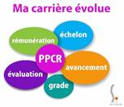
L’année scolaire 2017-2018 doit connaitre de nombreuses évolutions pour la carrière des enseignants des écoles. Avancement accéléré, classe exceptionnelle, rendez-vous de carrière, hors-classe : le SE-Unsa dresse un point d’étape sur l’avancée et la mise en place de chaque dossier.

Bonifications indiciaires : Le gouvernement a reporté les mesures indiciaires prévues au mois de janvier 2018…
Avancement accéléré pour l’accès aux 7e et 9e échelons : Il aura bien lieu cette année…
Hors-classe : Les modalités de passage à la hors-classe à compter de septembre 2018 seront fixées par une note de service en décembre 2017…
Rendez-vous de carrière : Les collègues concernés sont prévenus par leur administration sur leur messagerie professionnelle mais aussi sur la nouvelle application disponible sur I-Prof (SIAE)…
Classe exceptionnelle : La classe exceptionnelle a bien été créée au 1er septembre…

En savoir plus et connaitre l’avis du SE-Unsa
La GIPA, j’y ai droit ? Vérifier avec le SE-Unsa
Le dispositif GIPA est reconduit pour l’année 2017. Cette indemnité est censée compenser la perte du pouvoir d’achat sur les 4 dernières années. Même en cas de changement d’échelon, un collègue est susceptible de la percevoir.
Et vous vous y avez droit ? Vérifiez avec le SE-Unsa, demandez la fiche de calcul par mail à 07@se-unsa.org en indiquant vos nom, prénom, affectation, tél, mail, adresse postale…
Décembre : encore le moment d’adhérer au SE-Unsa !
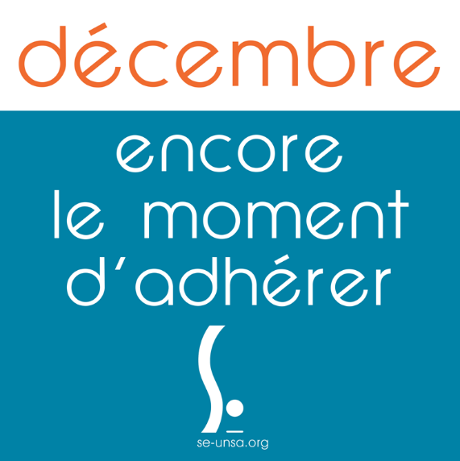
Vous pouvez adhérer au SE-Unsa en réglant votre cotisation :
- Par chèque (1 à 3 chèques)
- Par prélèvement automatique et fractionné sans frais (jusqu’à 10 prélèvements dans l’année)
- Par paiement sécurisé CB sur notre site national.

J’adhère en ligne
Adhérer au SE-Unsa, c’est aussi payer une cotisation qui est la même partout en France.

Le montant des adhésions au SE-Unsa est fixé chaque année par le Conseil National de notre syndicat.
Grille des cotisations disponible ici

N'hésitez pas à diffuser cette lettre.  Si des collègues désirent également la recevoir chez eux, qu'ils nous envoient leurs coordonnées complètes (nom, prénom, établissement, adresse personnelle, mail).  Particuliers, pour vous inscrire ou interrompre votre abonnement gratuit à la lettre en ligne du SE-UNSA 07, écrivez-nous  Respectez l’environnement  N’imprimez ce message que si nécessaire |  | Syndicat des Enseignants-UNSA de l’ARDÈCHE  13, rue François Valleton  BP 20214  07206 AUBENAS Cedex  Tel : 04.75 35 58 83  Mail : 07@se-unsa.org  Site internet : http://sections.se-unsa.org/07/  Facebook : https://www.facebook.com/LeSE.Unsa  Twitter : http://twitter.com/SE_Unsa

